(Revisión Bibliográfica) Título en español
Título en inglés
(-Arial 12 en negrita, Centrado, Debe ir primero en el idioma principal del artículo y luego el secundario uno debajo del otro. El segundo con letra Arial 11 centrado. Espaciado sencillo, No más de 20 palabras, Nombres científicos en itálica, Si se utilizan nombres científicos de plantas debe colocarse entre paréntesis la Familia botánica (Familia: Piperaceae) y en el caso de animales el Orden animal (Orden: Carnívora). Estos paréntesis contarán entre las 20 palabras, Conciso y que corresponda al trabajo en forma general)
Ejemplo:
Daniel Rodríguez-García^{1,2 *}; Steve Stephens-Cardenas¹ (Nombre y dos apellidos separados entre sí por un guión)

¹ Universidad Latina de Costa Rica, San Pedro, San José, Costa Rica
² Jardín Botánico Lankester, Cartago, Costa Rica

*Correo de Contacto: daniel.rodriguez32@ulatina.net
Resumen
200 palabras o menos. El resumen es una de las secciones que los lectores van a visualizar de primero y que, después de hacerlo, van a decidir si leen el resto del artículo. Por lo que debe ser lo suficientemente conciso y llamativo para que el resto del artículo sea leído y luego citado. NO debe contener citas o referencias a figuras o cuadros dentro del texto. Es un solo párrafo escrito en prosa donde cada oración responde a una sección del manuscrito. El resumen debe estar directamente relacionado con el manuscrito general. Debe contener una primera sección de introducción con un breve marco conceptual, la pregunta de investigación explícita y las hipótesis. Luego la metodología donde se mencionen las bases de atos usadas, cantidad de manuscritos consultados y criterios de selección. Seguidamente, se describen los resultados principales obtenidos con la investigación. Inmediatamente después se colocarán las ideas principales de la discusión y las conclusiones. Al final del resumen, se colocará el objetivo de la investigación para cerrar el párrafo de la manera que se va a mostrar. El objetivo de la investigación es mostrar las condiciones ideales para el crecimiento de la mariposa monarca en viveros de Sarapiquí.
Palabras clave: 4-7 palabras clave, separados por comas. No repetir palabras del título
Abstract
200 words or less. The abstract is one of the sections that readers will visualize first, and after doing so, they will decide whether to read the rest of the article. Therefore, it must be concise and compelling enough for the rest of the article to be read and subsequently cited. It should not have quotations or references to figures or tables within the text. It is a single paragraph written in prose where each sentence corresponds to a section of the manuscript. The abstract should be related to the overall manuscript. It should contain an initial introduction section with a brief conceptual framework, the explicit research question, and the hypotheses. Afterward, the methodology should include the mention of the data foundations used, the quantity of consulted manuscripts, and the selection criteria. Subsequently, the main results obtained from the research should be described. Immediately following, the key ideas of the discussion and conclusions should be presented. At the end of the abstract, the research objective will be stated to conclude the paragraph in the manner it will be presented. The research aim is to demonstrate the ideal conditions for the growth of the monarch butterfly in Sarapiquí nurseries.
Keywords: 4-7 keywords, separate by commas. Do not repeat words from the title.
Enviado: XXXXX Aceptado: XXXXX Publicado: XXXXX
(información suministrada en el proceso de edición, no modificar)

Los títulos deben ir en negrita y centrados, letra Arial 12. El cuerpo del manuscrito debe ir con letra Arial 11 Justificado y con una sangría al inicio de cada párrafo. Todos los nombres científicos deben estar en itálica. El manuscrito puede escribirse en voz activa o pasiva. Las citas siguen formato APA 7 última versión. Este documento tiene el formato solicitado por la revista, use copiar y pegar en cada sección. 12 000 palabras en el cuerpo de la revisión sin contar la bibliografía

Introducción

Esta es una sección donde se brinda el conocimiento previo que es necesario para contextualizar el trabajo. Debe ser escrito de lo general a lo específico, utilizando citas bibliográficas cuando se hacen referencia a otras investigaciones y conocimientos previos. Debe comenzar con un marco conceptual general que ayude a situar el trabajo en el paradigma actual del conocimiento. Coloque solamente información relevante y que conecte con su objetivo de investigación.
En el último párrafo, debe incluir la pregunta de investigación, la hipótesis puntual y el objetivo del trabajo. También, debe manifestar explícitamente por qué la investigación se relaciona con la ecología y/o el desarrollo sostenible.

Materiales y métodos

Debe ser lo suficientemente clara como para que otros autores puedan replicar la metodología. En esta sección se debe incluir las bases de datos, palabras clave de búsqueda, criterios de elección de los documentos y cantidad de estos. Se pueden incluir subtítulos para diferenciar secciones dentro de la metodología, colocándolo justificado, letra Arial 11 y en itálica.
Se pueden agregar mapas, o figuras a color y en alta definición. Se pueden agregar cuadros para clarificar algún aspecto en la metodología. Todos deben tener su descripción según el formato al final de esta plantilla.
Se recomienda comenzar con una hipótesis puntual y analizarla con base en la literatura disponible.
(Las figuras y cuadros deberán colocarse en la última sección del manuscrito. Sin embargo, en la versión final, serán colocados dentro del texto)

Resultados

En esta sección se muestran los principales resultados de la investigación, directamente relacionados con los métodos empleados y los objetivos de investigación. Para presentar los resultados de análisis estadísticos debe escribirse el valor estadístico, los grados de libertad y el valor de p (p-value) separados por coma y sin espacios al lado del símbolo igual (F=4.134, gl=3, p=0.004). Todos los valores de números reales deben reportarse con tres decimales y en unidades del sistema métrico internacional. Números enteros menores a 10, escritos en letras. Los divisores decimales son comas y separadores de miles y millones un espacio.

Se puede incluir figuras tipo gráficos, fotografías, mapas o imágenes que resultaron de la ejecución de la metodología, según el formato establecido para figuras. Estas deben ir mencionadas en el texto, entre paréntesis y en negrita (Figura X.)
Se pueden incluir cuadros de resultados según el formato establecido. Deben ser mencionados en el texto entre paréntesis y en negrita (Cuadro X.).

(Las figuras y cuadros deberán colocarse en la última sección del manuscrito. Sin embargo, en la versión final, serán colocados dentro del texto)

Discusión

En esta sección se hará un análisis e interpretación de los resultados obtenidos de la investigación. Debe ser escrito en orden descendente en relevancia de dichos resultados, comparando con otros estudios similares y sus ideas. Debe además discutir otras posibles hipótesis, problemas experimentales, así como expandir los descubrimientos obtenidos en el trabajo a otras escalas, tanto temporales como espaciales. En el último párrafo, se deben agregar las principales conclusiones del trabajo de forma puntual y la luz de los resultados obtenidos.

Agradecimientos

Se pueden agregar agradecimientos por parte de los autores a personas o instituciones que colaboraron en la realización, patrocinio o revisión del trabajo.

Declaración ética y conflicto de intereses

Este texto no debe modificarse sustancialmente. En el espacio de las letras rojas, agregar las iniciales de los autores junto con sus aportes al estudio.
Todos los autores revisaron y aprobaron la publicación de este estudio. Los autores de este manuscrito manifiestan que cumplieron con los requerimiento éticos y legales al momento de la realización del estudio y durante la escritura del manuscrito. No hay conflicto de intereses de ningún tipo y el aporte de los autores en el estudio es el siguiente: D.R.G y S.S.C diseño experimental y escritura, V.A.N recolecta de datos y análisis

Bibliografía
Arial 10, sin sangría. Formato APA 7 última versión. Un espacio entre cada cita. En orden alfabético por el primer apellido del autor. Se debe incluir DOI cuando la fuente lo tenga o bien la página de dónde se descargó.

Más información:
https://www.apastyle.org/
https://libguides.csudh.edu/citation/apa-7

Figuras

Se pueden agregar imágenes que tenga al menos una resolución de 300 Megapíxeles. Las fotografías no deben verse pixeladas. En el caso de los gráficos deben de tener debidamente nombrados los ejes y las unidades cuando corresponda (Ver ejemplo). Cada figura debe contar con un nombre (Figura X) en orden de aparición dentro del texto y una descripción que ayude a entender por sí sola la información que se quiere mostrar, esto último en Arial 10 centrado.

Reglas básicas para los gráficos:

- Dos dimensiones (No gráficos en 3D)
- Adecuada distribución de colores evitando que haya confusión entre la discriminación de estos
- El tipo de letra dentro de la figura Arial 10 sin negrita
- Realizar un sólo gráfico cuando los ejes son comunes
- No colocar gráficos de pastel. La misma información se puede graficar con gráficos de barra
- No colocar bordes externos
- No colocarle título general, sólo a los ejes.
- En caso de presentar gráficos juntos, referenciar cada uno por aparte con una letra en mayúscula seguida por un paréntesis Ej. A), B) En la descripción de la figura debe venir también la descripción de cada gráfico.

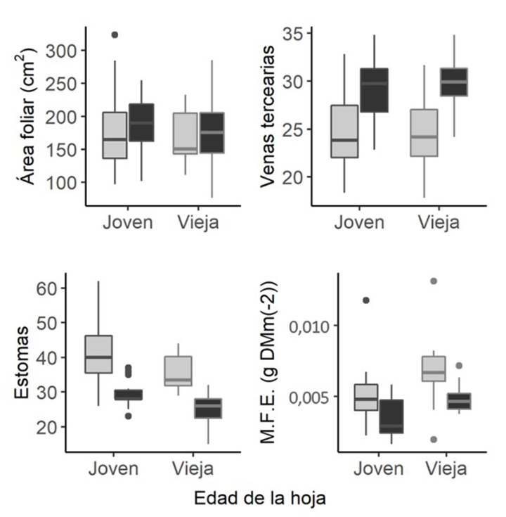
Figura 1. Diferencias en los rasgos funcionales según la edad de la hoja (joven y vieja) y la disponibilidad de luz en dos categorías.

Cuadros

Arial 10. información centrada. Sin negrita. Los cuadros se deben presentar en su formato original Word o Excel (No imágenes) sin líneas divisorias de columnas, solamente entre el título y las columnas con información. En caso de contar con siglas, se pondrán debajo del cuadro, justificado con letra Arial 10. Los divisores decimales son puntos y separadores de miles y millones un espacio. La descripción del cuadro se colocará arriba con letra Arial 10 y justificado. El nombre debe estar en negrita (Cuadro X) en orden de aparición en el texto.

Cuadro x. Cantidad de cruces de fauna dependiendo de las características de las alcantarillas.
Alcantarilla | Forma y número accesos | Medidas (m) | Especie que utilizo la estructura | Número de cruces
1 | ○ | 1.10 x 1.10 | Procyon lotor | 1
12 | ○ | 0.60 x 0.60 | Dasypus novemcinctus | 1
17 | ○○ | 1.80 x 1.75 | Procyon lotor | 1
18 | ○ | 0.80 x 0.96 | Dasypus novemcinctus | 3

